**18. tétel**

**Hálózati ismeretek – Kis- és közepes üzleti hálózatok, internetszolgáltatók (ISP) (3.1.2)**

Mutassa be az IPv4 címzési struktúra felépítését (IP cím, alhálózati maszk, alapértelmezett átjáró)! Beszéljen az osztályokról, azok jellemzőiről (A, B, C osztályok megkülönböztetése)! Mutassa be a címekkel való gazdálkodás szükségességét, a VLSM kialakítását példán keresztül!

***Szempontok a tartalom rész értékeléséhez***

− A 32 bit (négy darab, nyolc bináris számjegyből álló blokk (oktettet))

− Az alhálózati maszk szerepe, (az IP és a maszk ÉS műveletének bemutatása)

− Az osztályok besorolásának bemutatása, hálózatok és számítógépek száma az egyes tartományokban, privát címek

− Alhálózatok kialakításának szempontjai, módjai, a bitek számának meghatározása, hálózati cím, első és utolsó használható cím, a broadcast cím stb.

Az IPv4 címek felépítése

* Minden IP cím 32 bites (232=4294967296 különböző cím van elméletileg)
* A leírásuk pontozott decimális formában történik, pl.: 197.56.213.1
* A mezőket oktettnek nevezzük, minden oktett 0 és 255 közti értéket vehet fel
* 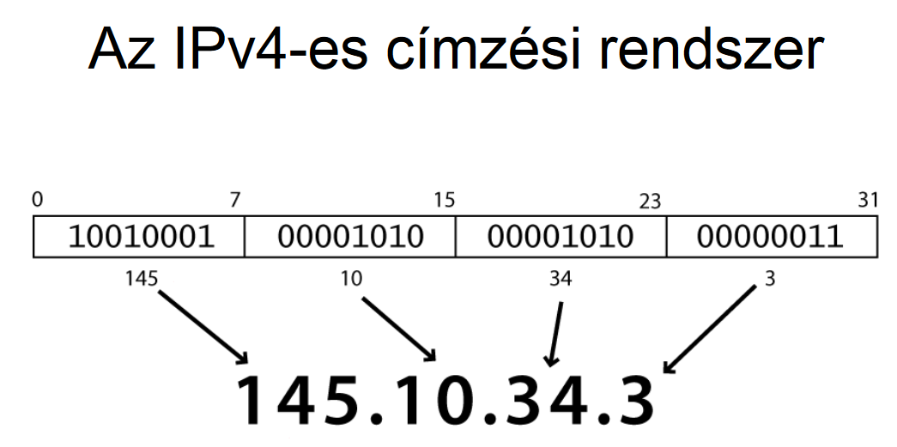Speciális címek: 0.0.0.0 : a határozatlan IP cím255.255.255.255 : minden csomópontnak szóló szórási cím127.x.x.x : visszacsatolási, loopback

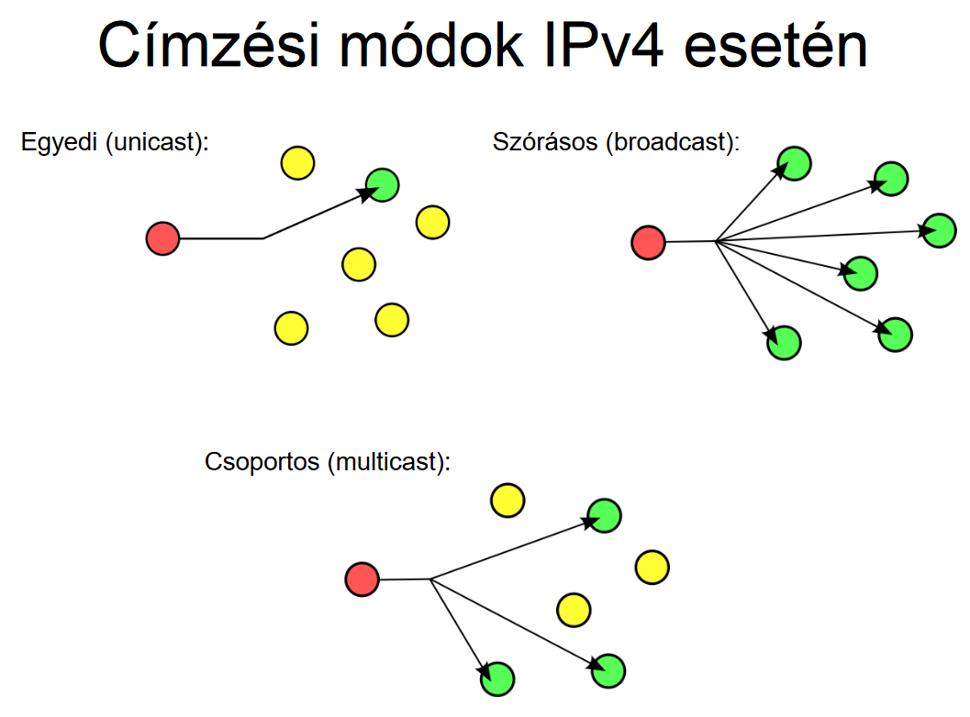

**Az alhálózati maszk**

* Az IP címek két részre oszthatók: hálózatazonosító és gépazonosító részre
* Az alhálózati maszk szintén 32 bitből áll: az IP-cím hálózati részének hosszáig csupa egyeseket tartalmaz, utána nullákkal egészül ki - így egy logikai ÉS művelettel a hoszt mindig megállapíthatja egy címről, hogy az ő hálózatában van-e.
* Azt, hogy a címből hány bit jelöli a hálózatot és mennyi a gépeket, az alhálózati maszk (netmaszk) adja meg:
  + a hálózatazonosító biteket 1,
  + a gépazonosító biteket 0 jelöli a netmaszkban
* Hálózatonként két cím foglalt:
  + a gépazonosító bitek mindegyike 0: hálózati cím
  + a gépazonosító bitek mindegyike 1: szórási cím

**A hálózat osztályok a következők**

**„A” osztály** – Az 1.0.0.0 és 127.0.0.0 közötti hálózatokat foglalja magában. Itt az első szám a hálózat száma. Az „A” osztályban nem osztják ki a következő IP címeket Internetes hálózat céljára:

* 10.0.0.0 – belső hálózatokban lehet használni (Intranet);
* 127.0.0.0 – belső hálózati tesztelési címek (**loopback**).
* Az „A” osztályban így 125 darab hálózatot lehet létrehozni, melyekben egyenként 232-2, azaz 16,777,214 darab IP címet lehet kiosztani. Nem osztható ki gépeknek a x.0.0.0 és a x.255.255.255 IP cím. Az első a hálózat címe, a második az ú.n. **„broadcast”** cím. Ha erre a címre van egy üzenet címezve, akkor azt a hálózatban lévő összes gép megkapja.
* Az „A” osztályba tartozó hálózatok olyan nagyok lehetnek, hogy csak néhány ilyen hálózat létezik a világon (pl. IBM hálózata).
* Magáncímzésre fenntartott: 10.x.x.x/8

**„B” osztály** - A 128.0.0.0 és a 191.255.0.0 közötti hálózatokat foglalja magában. Itt az első két szám a hálózat száma. A „B” osztályban nem osztják ki a következő IP címeket Internet-es hálózat céljára:

* 172.16.0.0 – 172.31.0.0 – belső hálózatokban lehet használni (Intranet).
* Az „B” osztályban így 16384-16, azaz 16368 darab hálózatot lehet létrehozni, melyekben egyenként 216-2, azaz 65,534 darab IP címet lehet kiosztani. Nem osztható ki gépeknek a x.y.0.0 és a x.y.255.255 IP cím az „A” osztályhoz hasonlóan.
* Magáncímzésre fenntartott: 172.16.x.x –172.31.x.x/16

**„C” osztály** - a 192.0.0.0 és a 223.255.255.0 közötti hálózatokat foglalja magában. Itt az első három szám a hálózat száma. A „C” osztályban nem osztják ki a következő IP címeket Internet-es hálózat céljára:

* 192.168.1.0 – 192.168.255.0 – belső hálózatokban lehet használni (Intranet).
* Az „C” osztályban így 2,097,152-255, azaz 2,096,897 darab hálózatot lehet létrehozni, melyekben egyenként 28-2, azaz 254 darab IP címet lehet kiosztani. Nem osztható ki gépeknek a x.y.z.0 és a x.y.z.255 IP cím az „A” osztályhoz hasonlóan.
* A „D” és „E” osztályokban nem oszthatók ki IP címek.
* Magáncímzésre fenntartott: 192.168.x.x/24

**„D” osztály** - a 224.0.0.0 - 239.0.0.0 közötti címek tartoznak hozzájuk, ***multicasting*** eljárás céljaira vannak fenntartva.

**„E” osztály** - a 240.0.0.0 - 255.0.0.0 közötti címek tartoznak hozzájuk, melyek az Internet saját „fejlesztési” céljaira fenntartott címek.

Ahhoz, hogy IP címről el lehessen dönteni, hogy „A”, „B”, vagy „C” osztályba tartozik-e, hálózati maszkot használnak. A hálózati maszk és az IP cím közötti logikai AND művelet a hálózat címét adja vissza (,míg a logikai INHIBÍCIÓ a gép címét adja). Így az „A” osztályú hálózat maszkja általában 255.0.0.0, a „B” osztályú hálózaté 255.255.0.0, míg a „C” osztályú hálózaté 255.255.255.0 .

A hálózati maszk (pl. Intranetben) arra is használható, hogy korlátozzuk a kiosztható IP címek számát. Például: Egy 30 darab gépet tartalmazó hálózat esetén választhatjuk hálózati maszknak a 255.255.255.224-et. Ebben az esetben az utolsó szám binárisan 1110 0000 – azaz 128+64+32=224 – ahol az utolsó 5 biten 0-tól 31-ig lehet számokat kiosztani. Mivel a 0 nem osztható ki, így 30 gépet lehet megcímezni.

További linkek: <http://juhaasztamaas.uw.hu/12F1_prelm/halo_ip4.html>